

**Об утверждении регламентов государственных услуг в области горно-металлургической промышленности**

***Утративший силу***

Приказ и.о. Министра по инвестициям и развитию Республики Казахстан от 28 мая 2015 года № 638. Зарегистрирован в Министерстве юстиции Республики Казахстан 9 июля 2015 года № 11601. Утратил силу приказом Министра индустрии и инфраструктурного развития Республики Казахстан от 8 сентября 2020 года № 457.

      Сноска. Утратил силу приказом Министра индустрии и инфраструктурного развития РК от 08.09.2020 № 457 (вводится в действие по истечении десяти календарных дней после дня его первого официального опубликования).

      В соответствии с подпунктом 2) статьи 10 Закона Республики Казахстан от 15 апреля 2013 года "О государственных услугах" **ПРИКАЗЫВАЮ:**

      1. Утвердить:

      1) регламент государственной услуги "Выдача справки о постановке на специальный учет юридических лиц и индивидуальных предпринимателей, осуществляющих операции с драгоценными металлами, за исключением изделий из них, и сырьевыми товарами, содержащими драгоценные металлы" согласно приложению 1 к настоящему приказу;

      2) регламент государственной услуги "Выдача заключения о возможности (невозможности) и экономической целесообразности (нецелесообразности) промышленного извлечения драгоценных металлов из сырьевых товаров в Республике Казахстан" согласно приложению 2 к настоящему приказу;

      3) регламент государственной услуги "Выдача заключения об экономической нецелесообразности или невозможности переработки сырьевых товаров, содержащих драгоценные металлы, на территории Республики Казахстан" согласно приложению 3 к настоящему приказу;

      4) регламент государственной услуги "Выдача акта государственного контроля и оценки стоимости при вывозе с территории Республики Казахстан в страны, не входящие в Таможенный союз, драгоценных металлов (за исключением изделий из них), лома и отходов драгоценных металлов, экспорт которых осуществляется на основании лицензии (без лицензии)" согласно приложению 4 к настоящему приказу;

      5) регламент государственной услуги "Выдача акта государственного контроля при ввозе на территорию Республики Казахстан из стран, не входящих в Таможенный союз, драгоценных металлов (за исключением изделий из них), лома и отходов драгоценных металлов, экспорт которых осуществляется на основании лицензии (без лицензии)" согласно приложению 5 к настоящему приказу.

      2. Признать утратившим силу приказ Заместителя Премьер-Министра Республики Казахстан - Министра индустрии и новых технологий Республики Казахстан от 18 июня 2014 года № 229 "Об утверждении регламентов государственных услуг, оказываемых Министерством индустрии и новых технологий Республики Казахстан в области обрабатывающей промышленности" (зарегистрированный в Реестре государственной регистрации нормативных правовых актов Республики Казахстан за № 9627, опубликованный 24 сентября 2014 года в информационно-правовой системе "Әділет").

      3. Комитету индустриального развития и промышленной безопасности Министерства по инвестициям и развитию Республики Казахстан (Ержанов А.К.) в установленном законодательством порядке обеспечить:

      1) государственную регистрацию настоящего приказа в Министерстве юстиции Республики Казахстан;

      2) в течение десяти календарных дней после государственной регистрации настоящего приказа в Министерстве юстиции Республики Казахстан направление копии приказа на официальное опубликование в периодических печатных изданиях и информационно-правовой системе "Әділет";

      3) размещение настоящего приказа на интернет-ресурсе Министерства по инвестициям и развитию Республики Казахстан и на интранет-портале государственных органов;

      4) в течение десяти рабочих дней после государственной регистрации настоящего приказа в Министерстве юстиции Республики Казахстан представление в Юридический департамент Министерства по инвестициям и развитию Республики Казахстан сведений об исполнении мероприятий, предусмотренных подпунктами 1), 2) и 3) пункта 3 настоящего приказа.

      4. Контроль за исполнением настоящего приказа возложить на курирующего вице-министра по инвестициям и развитию Республики Казахстан.

      5. Настоящий приказ вводится в действие по истечении двадцати одного календарного дня после дня его первого официального опубликования.

*Исполняющего обязанности*

*Министра по инвестициям*

*и развитию Республики Казахстан А. Рау*

|  |  |
| --- | --- |
|  | Приложение 1 к приказу исполняющего обязанности Министра по инвестициям и развитию Республики Казахстан от 28 мая 2015 года № 638 |

**Регламент государственной услуги**  
**"Выдача справки о постановке на специальный учет юридических**  
**лиц и индивидуальных предпринимателей, осуществляющих операции**  
**с драгоценными металлами, за исключением изделий из них, и**  
**сырьевыми товарами, содержащими драгоценные металлы"**  
**1. Общие положения**

      1. Государственная услуга "Выдача справки о постановке на специальный учет юридических лиц и индивидуальных предпринимателей, осуществляющих операции с драгоценными металлами, за исключением изделий из них, и сырьевыми товарами, содержащими драгоценные металлы" (далее – государственная услуга) оказывается Комитетом индустриального развития и промышленной безопасности Министерства по инвестициям и развитию Республики Казахстан (далее – услугодатель).

      2. Форма оказания государственной услуги: электронная (частично автоматизированная) и (или) бумажная.

      3. Результат оказания государственной услуги – справка о постановке на специальный учет юридических лиц и индивидуальных предпринимателей, осуществляющих операции с драгоценными металлами, за исключением изделий из них, и сырьевыми товарами, содержащими драгоценные металлы (далее – справка).

**2. Описание порядка действий структурных подразделений**  
**(работников) услугодателя в процессе оказания государственной**  
**услуги**

      4. Основанием для начала процедуры (действия) по оказанию государственной услуги является наличие документов, предусмотренных пунктом 9 Стандарта государственной услуги "Выдача справки о постановке на специальный учет юридических лиц и индивидуальных предпринимателей, осуществляющих операции с драгоценными металлами, за исключением изделий из них, и сырьевыми товарами, содержащими драгоценные металлы", утвержденного приказом Министра по инвестициям и развитию Республики Казахстан от 30 апреля 2015 года № 564 (зарегистрированный в Реестре государственной регистрации нормативных правовых актов за № 11431).

      5. Содержание каждой процедуры (действия), входящей в состав процесса оказания государственной услуги, длительность выполнения:

      1) прием и регистрация заявления работником канцелярии услугодателя с присвоением регистрационного номера и даты в течение пятнадцати минут (в случае подачи заявления на бумажном носителе);

      2) обработка и отправление заявления на портал работником канцелярии в течение одного часа (в случае подачи заявления на бумажном носителе);

      3) определение руководством услугодателя структурного подразделения и исполнителя, ответственного за рассмотрение заявки на портале в течение двух часов;

      4) рассмотрение заявления ответственным исполнителем услугодателя в течение четырех календарных дней;

      5) подготовка и внесение ответственным исполнителем результата оказания государственной услуги на согласование руководителю структурного подразделения в течение одного часа;

      6) подписание результата оказания государственной услуги руководителем структурного подразделения в течение одного часа;

      7) регистрация подписанного результата оказания государственной услуги в канцелярии услугодателя в течение одного часа;

      8) выдача Справки услугополучателю в течение одного часа.

      6. Результат процедуры (действия) по оказанию государственной услуги, который служит основанием для начала выполнения следующей процедуры (действия):

      1) прием и регистрация заявления услугополучателя, необходимого для оказания государственной услуги, в канцелярии услугодателя (в случае подачи заявления на бумажном носителе);

      2) размещение обработанного заявления на портале;

      3) рассмотрение заявления;

      4) оформление результата оказания государственной услуги ответственным исполнителем;

      5) резолюция руководства услугодателя на портале;

      6) подпись руководителя я услугодателя;

      7) регистрация результата оказания государственной услуги;

      8) выдача Справки услугополучателю.

**3. Описание порядка взаимодействия структурных подразделений**  
**(работников) услугодателя в процессе оказания государственной**  
**услуги**

      7. Перечень структурных подразделений (работников) услугодателя, которые участвуют в процессе оказания государственной услуги:

      1) руководитель услугодателя;

      2) руководитель структурного подразделения;

      3) ответственный исполнитель;

      4) работник канцелярии услугодателя.

      8. Описание последовательности процедур (действий) между структурными подразделениями (работниками) услугодателя и порядок использования информационных систем в процессе оказания государственной услуги соответствует справочнику бизнес-процессов оказания государственной услуги согласно приложению 1 к настоящему регламенту.

**4. Описание порядка взаимодействия с иными услугодателями, а**  
**также порядка использования информационных систем в процессе**  
**оказания государственной услуги**

      9. Описание порядка обращения и последовательности процедур (действий) услугодателя и услугополучателя при оказании государственной услуги через портал.

      1) описание последовательности процедур (действий) услугодателя:

      процедура 1 – ввод сотрудником услугодателя логина и пароля (процедура авторизации) в информационной системе государственной базы данных (далее – ИС ГБД) "Е-лицензирование" для оказания государственной услуги;

      условие 1 – проверка в ИС ГБД "Е-лицензирование" подлинности данных о зарегистрированном сотруднике услугодателя через логин и пароль;

      процедура 2 – формирование ИС ГБД "Е-лицензирование" сообщения об отказе в авторизации в связи с имеющимися нарушениями в данных сотрудника услугодателя;

      процедура 3 - выбор сотрудником услугодателя услуги, указанной в настоящем регламенте, вывод на экран формы запроса для оказания услуги и ввод сотрудником услугодателя данных услугополучателя;

      процедура 4 – направление запроса через шлюз электронного правительства (далее – ШЭП) в государственной базе данных физических лиц (далее – ГБД ФЛ)/государственной базе данных юридических лиц (далее – ГБД ЮЛ) о данных услугополучателя;

      условие 2 – проверка наличия данных услугополучателя в ГБД ФЛ/ГБД ЮЛ;

      процедура 5 – формирование сообщения о невозможности получения данных в связи с отсутствием данных услугополучателя в ГБД ФЛ/ГБД ЮЛ;

      процедура 6 – заполнение формы запроса в части отметки о наличии документов в бумажной форме и сканирование сотрудником услугодателя необходимых документов, предоставленных услугополучателем, и прикрепление их к форме запроса;

      процедура 7 – регистрация запроса в ИС ГБД "Е-лицензирование" и обработка услуги в ИС ГБД "Е-лицензирование";

      условие 3 – проверка услугодателем соответствия услугополучателя квалификационным требованиям и основаниям для оказания государственной услуги;

      процедура 8 – формирование сообщения об отказе в запрашиваемой услуге в связи с имеющимися нарушениями в данных услугополучателя в ИС ГБД "Е-лицензирование";

      процедура 9 – получение услугополучателем результата государственной услуги (электронный документ), сформированной ИС ГБД "Е-лицензирование". Электронный документ формируется с использованием электронной цифровой подписи (далее – ЭЦП) уполномоченного лица услугодателя.

      2) описание порядка обращения и последовательности процедур (действий) услугополучателя:

      услугополучатель осуществляет регистрацию на портале с помощью своего регистрационного свидетельства ЭЦП, которое хранится в интернет-браузере компьютера услугополучателя (осуществляется для незарегистрированных услугополучателей на портале);

      процедура 1 – прикрепление в интернет-браузер компьютера услугополучателя регистрационного свидетельства ЭЦП, процедура ввода услугополучателем пароля (процедура авторизации) на портале для получения государственной услуги;

      условие 1 – проверка на портале подлинности данных о зарегистрированном потребителе через логин (индивидуальный идентификационный номер (далее – ИИН)/бизнес-идентификационный номер (далее – БИН)) и пароль;

      процедура 2 – формирование порталом сообщения об отказе в авторизации в связи с имеющимися нарушениями в данных услугополучателя;

      процедура 3 – выбор услугополучателем услуги, указанной в настоящем регламенте государственной услуги, вывод на экран формы запроса для оказания услуги и заполнение услугополучателем формы (ввод данных) с учетом ее структуры и форматных требований, прикреплением к форме запроса необходимых документов в электронном виде;

      процедура 4 – выбор услугополучателем регистрационного свидетельства ЭЦП для удостоверения (подписания) запроса;

      условие 2 – проверка на портале срока действия регистрационного свидетельства ЭЦП и отсутствия в списке отозванных (аннулированных) регистрационных свидетельств, а также соответствия идентификационных данных между ИИН/БИН, указанным в запросе, и ИИН/БИН, указанным в регистрационном свидетельстве ЭЦП;

      процедура 5 – формирование сообщения об отказе в запрашиваемой услуге в связи с не подтверждением подлинности ЭЦП услугополучателя;

      процедура 6 – удостоверение (подписание) посредством ЭЦП услугополучателя заполненной формы (введенных данных) запроса на оказание услуги;

      процедура 7 – регистрация электронного документа (запроса услугополучателя) в ИС ГБД "Е-лицензирование" и обработка запроса в ИС ГБД "Е-лицензирование";

      условие 3 – проверка услугодателем соответствия услугополучателя квалификационным требованиям и основаниям для выдачи документа;

      процедура 8 – формирование сообщения об отказе в запрашиваемой государственной услуге в связи с имеющимися нарушениями в данных услугополучателя в ИС ГБД "Е-лицензирование";

      процедура 9 – получение услугополучателем результата государственной услуги (электронный документ), сформированного порталом. Электронный документ формируется с использованием ЭЦП уполномоченного лица услугодателя.

      10. Функциональное взаимодействие портала в процессе оказания государственной услуги соответствует диаграмме согласно приложению 2

      к настоящему регламенту.

|  |  |
| --- | --- |
|  | Приложение 1 к регламенту государственной услуги "Выдача справки о постановке на специальный учет юридических лиц и индивидуальных предпринимателей, осуществляющих операции с драгоценными металлами, за исключением изделий из них, и сырьевыми товарами, содержащими драгоценные металлы" |

**Справочник**  
**бизнес-процессов оказания государственной услуги "Выдача**  
**справки о постановке на специальный учет юридических лиц и**  
**индивидуальных предпринимателей, осуществляющих операции с**  
**драгоценными металлами, за исключением изделий из них, и**  
**сырьевыми товарами, содержащими драгоценные металлы"**  
**(наименование государственной услуги)**

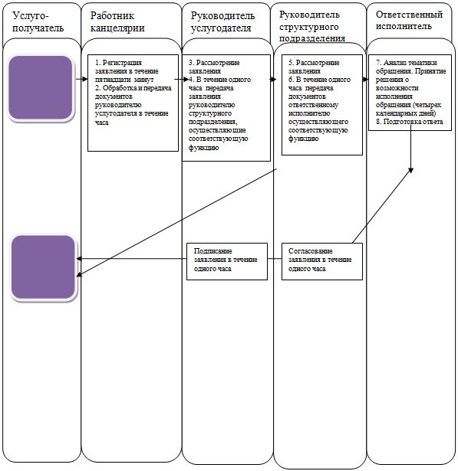

|  |  |
| --- | --- |
|  | Приложение 2 к регламенту государственной услуги "Выдача справки о постановке на специальный учет юридических лиц и индивидуальных предпринимателей, осуществляющих операции с драгоценными металлами, за исключением изделий из них, и сырьевыми товарами, содержащими драгоценные металлы" |

**Диаграмма функционального взаимодействия портала в**  
**процессе оказания государственной услуги**

      через веб-портал "электронного правительства"

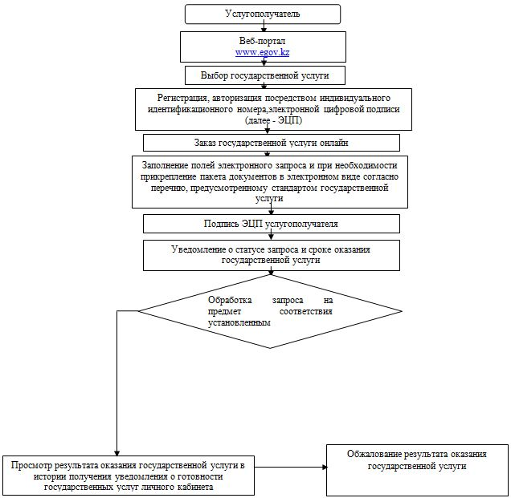

|  |  |
| --- | --- |
|  | Приложение 2 к приказу исполняющего обязанности Министра по инвестициям и развитию Республики Казахстан от 28 мая 2015 года № 638 |

**Регламент государственной услуги "Выдача заключения о**  
**возможности (невозможности) и экономической целесообразности**  
**(нецелесообразности) промышленного извлечения драгоценных**  
**металлов из сырьевых товаров в Республике Казахстан"**  
**1. Общие положения**

      1. Государственная услуга "Выдача заключения о возможности (невозможности) и экономической целесообразности (нецелесообразности) промышленного извлечения драгоценных металлов из сырьевых товаров в Республике Казахстан" (далее – государственная услуга) оказывается Комитетом индустриального развития и промышленной безопасности Министерства по инвестициям и развитию Республики Казахстан (далее – услугодатель).

      2. Форма оказания государственной услуги: электронная (частично автоматизированная) и (или) бумажная.

      3. Результат оказания государственной услуги – заключение о возможности (невозможности) и экономической целесообразности (нецелесообразности) промышленного извлечения драгоценных металлов из сырьевых товаров в Республике Казахстан (далее – заключение).

**2. Описание порядка действий структурных подразделений (работников) услугодателя в процессе оказания государственной услуги**

      4. Основанием для начала процедуры (действия) по оказанию государственной услуги является наличие документов, предусмотренных пунктом 9 Стандарта государственной услуги "Выдача заключения о возможности (невозможности) и экономической целесообразности (нецелесообразности) промышленного извлечения драгоценных металлов из сырьевых товаров в Республике Казахстан", утвержденного приказом Министра по инвестициям и развитию Республики Казахстан от 30 апреля 2015 года № 564 (зарегистрированный в Реестре государственной регистрации нормативных правовых актов за № 11431).

      5. Содержание каждой процедуры (действия), входящей в состав процесса оказания государственной услуги, длительность выполнения:

      1) прием и регистрация заявления работником канцелярии услугодателя с присвоением регистрационного номера и даты в течение пятнадцати минут в случае подачи заявки на бумажном носителе);

      2) обработка и отправление заявления на портал работником канцелярии в течение часа (в случае подачи заявления на бумажном носителе);

      3) определение руководством услугодателя структурного подразделения и исполнителя, ответственного за рассмотрение заявки на портале в течение двух часов;

      4) рассмотрение заявления ответственным исполнителем услугодателя в течение шести рабочих дней;

      5) подготовка внесение ответственным исполнителем результата оказания государственной услуги на согласование руководителю структурного подразделения в течение одного часа;

      6) подписание результата оказания государственной услуги руководителем структурного подразделения в течение одного часа;

      7) регистрация подписанного результата оказания государственной услуги в канцелярии услугодателя в течение одного часа;

      8) выдача Заключения услугополучателю в течение одного часа.

      6. Результат процедуры (действия) по оказанию государственной услуги, который служит основанием для начала выполнения следующей процедуры (действия):

      1) прием и регистрация заявления услугополучателя, необходимого для оказания государственной услуги, в канцелярии услугодателя (в случае подачи заявления на бумажном носителе);

      2) размещение обработанного заявления на портале;

      3) рассмотрение заявления;

      4) оформление результата оказания государственной услуги ответственным исполнителем;

      5) резолюция руководства услугодателя на портале;

      6) подпись руководителя услугодателя;

      7) регистрация результата оказания услугодателем;

      8) выдача Заключения услугополучателю.

**3. Описание порядка взаимодействия структурных подразделений**  
**(работников) услугодателя в процессе оказания государственной**  
**услуги**

      7. Перечень структурных подразделений (работников) услугодателя, которые участвуют в процессе оказания государственной услуги:

      1) руководитель услугодателя;

      2) руководитель структурного подразделения;

      3) ответственный исполнитель;

      4) работник канцелярии услугодателя.

      8. Описание последовательности процедур (действий) между структурными подразделениями (работниками) услугодателя и порядок использования информационных систем в процессе оказания государственной услуги соответствует справочнику бизнес-процессов оказания государственной услуги согласно приложению 1 к настоящему регламенту.

**4. Описание порядка взаимодействия с иными услугодателями, а**  
**также порядка использования информационных систем в процессе**  
**оказания государственной услуги**

      9. Описание порядка обращения и последовательности процедур (действий) услугодателя и услугополучателя при оказании государственной услуги через портал.

      1) описание последовательности процедур (действий) услугодателя:

      процедура 1 – ввод сотрудником услугодателя логина и пароля (процедура авторизации) в информационной системе государственной базы данных (далее – ИС ГБД) "Е-лицензирование" для оказания государственной услуги;

      условие 1 – проверка в ИС ГБД "Е-лицензирование" подлинности данных о зарегистрированном сотруднике услугодателя через логин и пароль;

      процедура 2 – формирование ИС ГБД "Е-лицензирование" сообщения об отказе в авторизации в связи с имеющимися нарушениями в данных сотрудника услугодателя;

      процедура 3 – выбор сотрудником услугодателя услуги, указанной в настоящем регламенте, вывод на экран формы запроса для оказания услуги и ввод сотрудником услугодателя данных услугополучателя;

      процедура 4 – направление запроса через шлюз электронного правительства (далее – ШЭП) в государственной базе данных физических лиц (далее – ГБД ФЛ)/государственной базе данных юридических лиц (далее – ГБД ЮЛ) о данных услугополучателя;

      условие 2 – проверка наличия данных услугополучателя в ГБД ФЛ/ГБД ЮЛ;

      процедура 5 – формирование сообщения о невозможности получения данных в связи с отсутствием данных услугополучателя в ГБД ФЛ/ГБД ЮЛ;

      процедура 6 – заполнение формы запроса в части отметки о наличии документов в бумажной форме и сканирование сотрудником услугодателя необходимых документов, предоставленных услугополучателем, и прикрепление их к форме запроса;

      процедура 7 – регистрация запроса в ИС ГБД "Е-лицензирование" и обработка услуги в ИС ГБД "Е-лицензирование";

      условие 3 – проверка услугодателем соответствия услугополучателя квалификационным требованиям и основаниям для оказания государственной услуги;

      процедура 8 – формирование сообщения об отказе в запрашиваемой услуге в связи с имеющимися нарушениями в данных услугополучателя в ИС ГБД "Е-лицензирование";

      процедура 9 – получение услугополучателем результата государственной услуги (электронный документ), сформированной ИС ГБД "Е-лицензирование". Электронный документ формируется с использованием электронной цифровой подписи (далее – ЭЦП) уполномоченного лица услугодателя.

      2) описание порядка обращения и последовательности процедур (действий) услугополучателя:

      услугополучатель осуществляет регистрацию на портале с помощью своего регистрационного свидетельства ЭЦП, которое хранится в интернет-браузере компьютера услугополучателя (осуществляется для незарегистрированных услугополучателей на портале);

      процедура 1 – прикрепление в интернет-браузер компьютера услугополучателя регистрационного свидетельства ЭЦП, процедура ввода услугополучателем пароля (процедура авторизации) на портале для получения государственной услуги;

      условие 1 – проверка на портале подлинности данных о зарегистрированном потребителе через логин (индивидуальный идентификационный номер (далее – ИИН)/бизнес-идентификационный номер (далее – БИН)) и пароль;

      процедура 2 – формирование порталом сообщения об отказе в авторизации в связи с имеющимися нарушениями в данных услугополучателя;

      процедура 3 – выбор услугополучателем услуги, указанной в настоящем регламенте государственной услуги, вывод на экран формы запроса для оказания услуги и заполнение услугополучателем формы (ввод данных) с учетом ее структуры и форматных требований, прикреплением к форме запроса необходимых документов в электронном виде;

      процедура 4 – выбор услугополучателем регистрационного свидетельства ЭЦП для удостоверения (подписания) запроса;

      условие 2 – проверка на портале срока действия регистрационного свидетельства ЭЦП и отсутствия в списке отозванных (аннулированных) регистрационных свидетельств, а также соответствия идентификационных данных между ИИН/БИН, указанным в запросе, и ИИН/БИН, указанным в регистрационном свидетельстве ЭЦП;

      процедура 5 – формирование сообщения об отказе в запрашиваемой услуге в связи с не подтверждением подлинности ЭЦП услугополучателя;

      процедура 6 – удостоверение (подписание) посредством ЭЦП услугополучателя заполненной формы (введенных данных) запроса на оказание услуги;

      процедура 7 – регистрация электронного документа (запроса услугополучателя) в ИС ГБД "Е-лицензирование" и обработка запроса в ИС ГБД "Е-лицензирование";

      условие 3 – проверка услугодателем соответствия услугополучателя квалификационным требованиям и основаниям для выдачи документа;

      процедура 8 – формирование сообщения об отказе в запрашиваемой государственной услуге в связи с имеющимися нарушениями в данных услугополучателя в ИС ГБД "Е-лицензирование";

      процедура 9 – получение услугополучателем результата государственной услуги (электронный документ), сформированного порталом. Электронный документ формируется с использованием ЭЦП уполномоченного лица услугодателя.

      10. Функциональное взаимодействие портала в процессе оказания государственной услуги соответствует диаграмме согласно приложению 2 к настоящему регламенту.

|  |  |
| --- | --- |
|  | Приложение 1 к регламенту государственной услуги "Выдача заключения о возможности (невозможности) и экономической целесообразности (нецелесообразности) промышленного извлечения драгоценных металлов из сырьевых товаров в Республике Казахстан" |

**Справочник бизнес-процессов оказания государственной**  
**услуги "Выдача заключения о возможности (невозможности) и**  
**экономической целесообразности (нецелесообразности)**  
**промышленного извлечения драгоценных металлов из сырьевых**  
**товаров в Республике Казахстан" (наименование государственной**  
**услуги)**

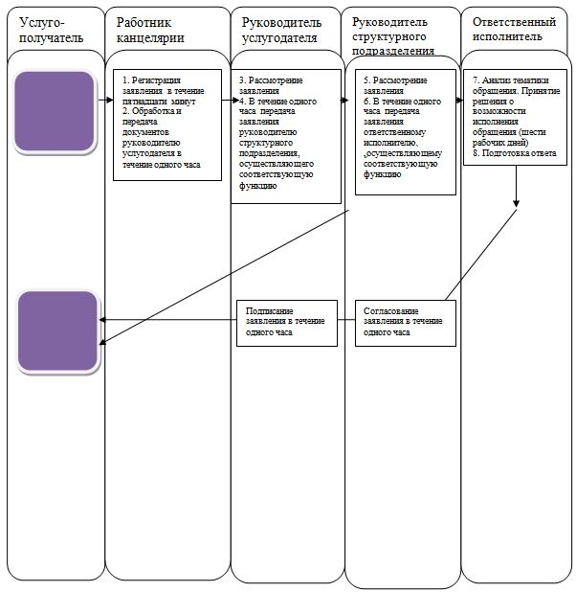

|  |  |
| --- | --- |
|  | Приложение 2 к регламенту государственной услуги "Выдача заключения о возможности (невозможности) и экономической целесообразности (нецелесообразности) промышленного извлечения драгоценных металлов из сырьевых товаров в Республике Казахстан" |

**Диаграмма функционального взаимодействия портала в**  
**процессе оказания государственной услуги**

      через веб-портал "электронного правительства"

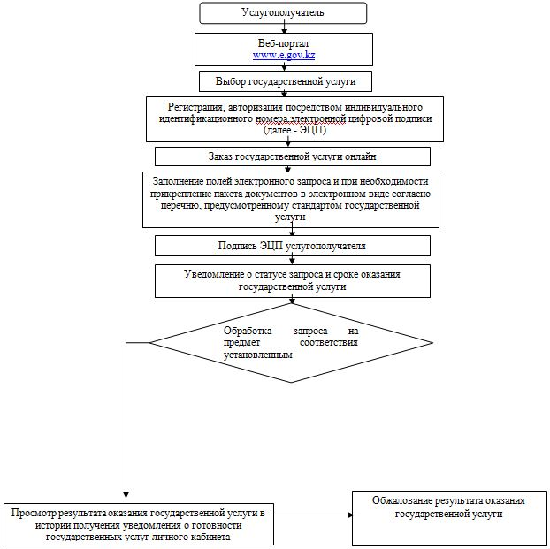

|  |  |
| --- | --- |
|  | Приложение 3 к приказу исполняющего обязанности Министра по инвестициям и развитию Республики Казахстан от 28 мая 2015 года № 638 |

**Регламент государственной услуги "Выдача заключения об**  
**экономической нецелесообразности или невозможности**  
**переработки сырьевых товаров, содержащих драгоценные**  
**металлы, на территории Республики Казахстан"**  
**1. Общие положения**

      1. Государственная услуга "Выдача заключения об экономической нецелесообразности или невозможности переработки сырьевых товаров, содержащих драгоценные металлы, на территории Республики Казахстан" (далее – государственная услуга) оказывается Комитетом индустриального развития и промышленной безопасности Министерства по инвестициям и развитию Республики Казахстан (далее – услугодатель).

      2. Форма оказания государственной услуги: электронная (частично автоматизированная) и (или) бумажная.

      3. Результат оказания государственной услуги – заключение об экономической нецелесообразности или невозможности переработки сырьевых товаров, содержащих драгоценные металлы, на территории Республики Казахстан (далее – заключение).

**2. Описание порядка действий структурных подразделений**  
**(работников) услугодателя в процессе оказания государственной**  
**услуги**

      4. Основанием для начала процедуры (действия) по оказанию государственной услуги является наличие документов, предусмотренных пунктом 9 Стандарта государственной услуги "Выдача заключения об экономической нецелесообразности или невозможности переработки сырьевых товаров, содержащих драгоценные металлы, на территории Республики Казахстан", утвержденного приказом Министра по инвестициям и развитию Республики Казахстан от 30 апреля 2015 года № 564 (зарегистрированный в Реестре государственной регистрации нормативных правовых актов за № 11431).

      5. Содержание каждой процедуры (действия), входящей в состав процесса оказания государственной услуги, длительность выполнения:

      1) прием и регистрация заявления работником канцелярии услугодателя с присвоением регистрационного номера и даты в течение пятнадцати минут услугодателя (в случае подачи заявления на бумажном носителе);

      2) обработка и отправление заявления на портал работником канцелярии в течение одного часа (в случае подачи заявления на бумажном носителе);

      3) определение руководством услугодателя структурного подразделения и исполнителя, ответственного за рассмотрение заявки на портале в течение двух часов;

      4) рассмотрение заявления ответственным исполнителем услугодателя в течение шести рабочих дней;

      5) подготовка и внесение ответственным исполнителем результата оказания государственной услуги на согласование руководителю структурного подразделения в течение одного часа;

      6) подписание результата оказания государственной услуги руководителем структурного подразделения в течение одного часа;

      7) регистрация подписанного результата оказания государственной услуги в канцелярии услугодателя в течение одного часа;

      8) выдача Заключения услугополучателю в течение одного часа.

      6. Результат процедуры (действия) по оказанию государственной услуги, который служит основанием для начала выполнения следующей процедуры (действия):

      1) прием и регистрация заявления услугополучателя, необходимого для оказания государственной услуги, в канцелярии услугодателя (в случае подачи заявления на бумажном носителе);

      2) размещение обработанного заявления на портале;

      3) рассмотрение заявления;

      4) оформление результата оказания государственной услуги ответственным исполнителем;

      5) резолюция руководства услугодателя на портале;

      6) подпись руководителя услугодателя;

      7) регистрация результата оказания государственной услуги;

      8) выдача Заключения услугополучателю.

**3. Описание порядка взаимодействия структурных подразделений**  
**(работников) услугодателя в процессе оказания государственной**  
**услуги**

      7. Перечень структурных подразделений (работников) услугодателя, которые участвуют в процессе оказания государственной услуги:

      1) руководитель услугодателя;

      2) руководитель структурного подразделения;

      3) ответственный исполнитель;

      4) работник канцелярии услугодателя.

      8. Описание последовательности процедур (действий) между структурными подразделениями (работниками) услугодателя и порядок использования информационных систем в процессе оказания государственной услуги соответствует справочнику бизнес-процессов оказания государственной услуги согласно приложению 1 к настоящему регламенту.

**4. Описание порядка взаимодействия с иными услугодателями, а**  
**также порядка использования информационных систем в процессе**  
**оказания государственной услуги**

      9. Описание порядка обращения и последовательности процедур (действий) услугодателя и услугополучателя при оказании государственной услуги через портал.

      1) описание последовательности процедур (действий) услугодателя:

      процедура 1 – ввод сотрудником услугодателя логина и пароля (процедура авторизации) в информационной системе государственной базы данных (далее – ИС ГБД) "Е-лицензирование" для оказания государственной услуги;

      условие 1 – проверка в ИС ГБД "Е-лицензирование" подлинности данных о зарегистрированном сотруднике услугодателя через логин и пароль;

      процедура 2 – формирование ИС ГБД "Е-лицензирование" сообщения об отказе в авторизации в связи с имеющимися нарушениями в данных сотрудника услугодателя;

      процедура 3 – выбор сотрудником услугодателя услуги, указанной в настоящем регламенте, вывод на экран формы запроса для оказания услуги и ввод сотрудником услугодателя данных услугополучателя;

      процедура 4 – направление запроса через шлюз электронного правительства (далее – ШЭП) в государственной базе данных физических лиц (далее – ГБД ФЛ)/государственной базе данных юридических лиц (далее – ГБД ЮЛ) о данных услугополучателя;

      условие 2 – проверка наличия данных услугополучателя в ГБД ФЛ/ГБД ЮЛ;

      процедура 5 – формирование сообщения о невозможности получения данных в связи с отсутствием данных услугополучателя в ГБД ФЛ/ГБД ЮЛ;

      процедура 6 – заполнение формы запроса в части отметки о наличии документов в бумажной форме и сканирование сотрудником услугодателя необходимых документов, предоставленных услугополучателем, и прикрепление их к форме запроса;

      процедура 7 – регистрация запроса в ИС ГБД "Е-лицензирование" и обработка услуги в ИС ГБД "Е-лицензирование";

      условие 3 – проверка услугодателем соответствия услугополучателя квалификационным требованиям и основаниям для оказания государственной услуги;

      процедура 8 – формирование сообщения об отказе в запрашиваемой услуге в связи с имеющимися нарушениями в данных услугополучателя в ИС ГБД "Е-лицензирование";

      процедура 9 – получение услугополучателем результата государственной услуги (электронный документ), сформированной ИС ГБД "Е-лицензирование". Электронный документ формируется с использованием электронной цифровой подписи (далее – ЭЦП) уполномоченного лица услугодателя.

      2) описание порядка обращения и последовательности процедур (действий) услугополучателя:

      услугополучатель осуществляет регистрацию на портале с помощью своего регистрационного свидетельства ЭЦП, которое хранится в интернет-браузере компьютера услугополучателя (осуществляется для незарегистрированных услугополучателей на портале);

      процедура 1 – прикрепление в интернет-браузер компьютера услугополучателя регистрационного свидетельства ЭЦП, процедура ввода услугополучателем пароля (процедура авторизации) на портале для получения государственной услуги;

      условие 1 – проверка на портале подлинности данных о зарегистрированном потребителе через логин (индивидуальный идентификационный номер (далее – ИИН)/бизнес-идентификационный номер (далее – БИН)) и пароль;

      процедура 2 – формирование порталом сообщения об отказе в авторизации в связи с имеющимися нарушениями в данных услугополучателя;

      процедура 3 – выбор услугополучателем услуги, указанной в настоящем регламенте государственной услуги, вывод на экран формы запроса для оказания услуги и заполнение услугополучателем формы (ввод данных) с учетом ее структуры и форматных требований, прикреплением к форме запроса необходимых документов в электронном виде;

      процедура 4 – выбор услугополучателем регистрационного свидетельства ЭЦП для удостоверения (подписания) запроса;

      условие 2 – проверка на портале срока действия регистрационного свидетельства ЭЦП и отсутствия в списке отозванных (аннулированных) регистрационных свидетельств, а также соответствия идентификационных данных между ИИН/БИН, указанным в запросе, и ИИН/БИН, указанным в регистрационном свидетельстве ЭЦП;

      процедура 5 – формирование сообщения об отказе в запрашиваемой услуге в связи с не подтверждением подлинности ЭЦП услугополучателя;

      процедура 6 – удостоверение (подписание) посредством ЭЦП услугополучателя заполненной формы (введенных данных) запроса на оказание услуги;

      процедура 7 – регистрация электронного документа (запроса услугополучателя) в ИС ГБД "Е-лицензирование" и обработка запроса в ИС ГБД "Е-лицензирование";

      условие 3 – проверка услугодателем соответствия услугополучателя квалификационным требованиям и основаниям для выдачи документа;

      процедура 8 – формирование сообщения об отказе в запрашиваемой государственной услуге в связи с имеющимися нарушениями в данных услугополучателя в ИС ГБД "Е-лицензирование";

      процедура 9 – получение услугополучателем результата государственной услуги (электронный документ), сформированного порталом. Электронный документ формируется с использованием ЭЦП уполномоченного лица услугодателя.

      10. Функциональное взаимодействие портала в процессе оказания государственной услуги соответствует диаграмме согласно приложению 2 к настоящему регламенту.

|  |  |
| --- | --- |
|  | Приложение 1 к регламенту государственной услуги "Выдача заключения об экономической нецелесообразности или невозможности переработки сырьевых товаров, содержащих драгоценные металлы, на территории Республики Казахстан" |

**Справочник**  
**бизнес-процессов оказания государственной услуги**  
**"Выдача заключения об экономической нецелесообразности или**  
**невозможности переработки сырьевых товаров, содержащих**  
**драгоценные металлы, на территории Республики Казахстан"**  
**(наименование государственной услуги)**

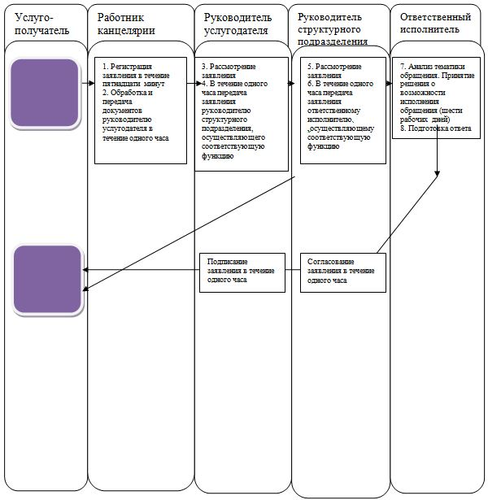

|  |  |
| --- | --- |
|  | Приложение 2 к регламенту государственной "Выдача заключения об экономической нецелесообразности или невозможности переработки сырьевых товаров, содержащих драгоценные металлы, на территории Республики Казахстан" |

**Диаграмма функционального взаимодействия портала в процессе**  
**оказания государственной услуги**

      через веб-портал "электронного правительства"

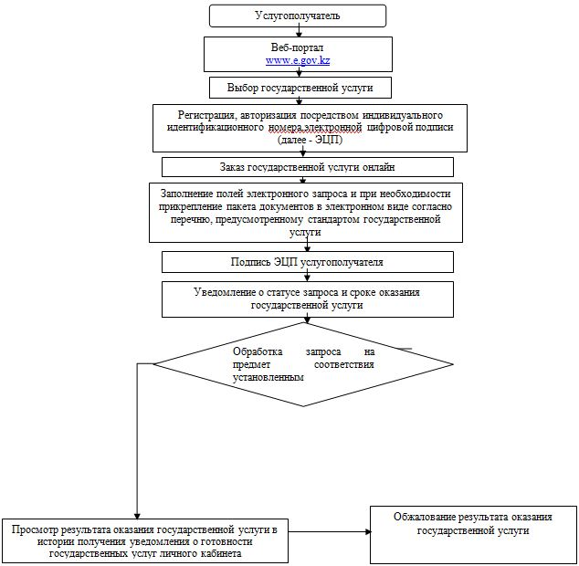

|  |  |
| --- | --- |
|  | Приложение 4 к приказу исполняющего обязанности Министра по инвестициям и развитию Республики Казахстан от 28 мая 2015 года № 638 |

**Регламент государственной услуги "Выдача акта государственного**  
**контроля и оценки стоимости при вывозе с территории Республики**  
**Казахстан в страны, не входящие в Таможенный союз драгоценных**  
**металлов (за исключением изделий из них), лома и отходов**  
**драгоценных металлов, экспорт которых осуществляется на**  
**основании лицензий (без лицензии)"**  
**1. Общие положения**

      1. Государственная услуга "Выдача акта государственного контроля и оценки стоимости при вывозе с территории Республики Казахстан в страны, не входящие в Таможенный союз драгоценных металлов (за исключением изделий из них), лома и отходов драгоценных металлов, экспорт которых осуществляется на основании лицензии (без лицензии)" (далее – государственная услуга) оказывается Комитетом индустриального развития и промышленной безопасности Министерства по инвестициям и развитию Республики Казахстан (далее – услугодатель).

      2. Форма оказания государственной услуги: электронная (частично автоматизированная) и (или) бумажная.

      3. Результат оказания государственной услуги – акт государственного контроля и оценки стоимости при вывозе с территории Республики Казахстан в страны, не входящие в Таможенный союз, драгоценных металлов (за исключением изделий из них), лома и отходов драгоценных металлов, экспорт которых осуществляется на основании лицензии (без лицензии) (далее – акт).

**2. Описание порядка действий структурных подразделений**  
**(работников) услугодателя в процессе оказания государственной**  
**услуги**

      4. Основанием для начала процедуры (действия) по оказанию государственной услуги является наличие документов, предусмотренных пунктом 9 Стандарта государственной услуги "Выдача акта государственного контроля и оценки стоимости при вывозе с территории Республики Казахстан в страны, не входящие в Таможенный союз драгоценных металлов (за исключением изделий из них), лома и отходов драгоценных металлов, экспорт которых осуществляется на основании лицензий (без лицензии)", утвержденного приказом Министра по инвестициям и развитию Республики Казахстан от 30 апреля 2015 года № 564 (зарегистрированный в Реестре государственной регистрации нормативных правовых актов за № 11431).

      5. Содержание каждой процедуры (действия), входящей в состав процесса оказания государственной услуги, длительность выполнения:

      1) прием и регистрация заявления работником канцелярии услугодателя с присвоением регистрационного номера и даты в течение пятнадцати минут (в случае подачи заявления на бумажном носителе);

      2) обработка и отправление заявления на портал работником канцелярии в течение одного часа (в случае подачи заявки на бумажном носителе);

      3) определение руководством услугодателя структурного подразделения и исполнителя, ответственного за рассмотрение заявки на портале в течение двух часов;

      4) рассмотрение заявления ответственным исполнителем услугодателя в течение четырех календарных дней;

      5) подготовка и внесение ответственным исполнителем результата оказания государственной услуги на согласование руководителю структурного подразделения в течение одного часа;

      6) подписание результата оказания государственной услуги руководителем структурного подразделения в течение одного часа;

      7) регистрация подписанного результата оказания государственной услуги в канцелярии услугодателя в течение одного часа;

      8) выдача Акта услугополучателю в течение одного часа.

      6. Результат процедуры (действия) по оказанию государственной услуги, который служит основанием для начала выполнения следующей процедуры (действия):

      1) прием и регистрация заявления услугополучателя, необходимого для оказания государственной услуги, в канцелярии услугодателя (в случае подачи заявления на бумажном носителе);

      2) размещение обработанного заявления на портале;

      3) рассмотрение заявления;

      4) оформление результата оказания государственной услуги ответственным исполнителем;

      5) резолюция руководства услугодателя на портале;

      6) подпись руководителя услугодателя;

      7) регистрация результата оказания государственной услуги;

      8) выдача Акта услугополучателю.

**3. Описание порядка взаимодействия структурных подразделений**  
**(работников) услугодателя в процессе оказания государственной**  
**услуги**

      7. Перечень структурных подразделений (работников) услугодателя, которые участвуют в процессе оказания государственной услуги:

      1) руководитель услугодателя;

      2) руководитель структурного подразделения;

      3) ответственный исполнитель;

      4) работник канцелярии услугодателя.

      8. Описание последовательности процедур (действий) между структурными подразделениями (работниками) услугодателя и порядок использования информационных систем в процессе оказания государственной услуги соответствует справочнику бизнес-процессов оказания государственной услуги согласно приложению 1 к настоящему регламенту.

**4. Описание порядка взаимодействия с центром обслуживания**  
**населения и (или) иными услугодателями, а также порядка**  
**использования информационных систем в процессе оказания**  
**государственной услуги**

      9. Описание порядка обращения и последовательности процедур (действий) услугодателя и услугополучателя при оказании государственной услуги через портал.

      1) описание последовательности процедур (действий) услугодателя:

      процедура 1 – ввод сотрудником услугодателя логина и пароля (процедура авторизации) в информационной системе государственной базы данных (далее – ИС ГБД) "Е-лицензирование" для оказания государственной услуги;

      условие 1 – проверка в ИС ГБД "Е-лицензирование" подлинности данных о зарегистрированном сотруднике услугодателя через логин и пароль;

      процедура 2 – формирование ИС ГБД "Е-лицензирование" сообщения об отказе в авторизации в связи с имеющимися нарушениями в данных сотрудника услугодателя;

      процедура 3 – выбор сотрудником услугодателя услуги, указанной в настоящем регламенте, вывод на экран формы запроса для оказания услуги и ввод сотрудником услугодателя данных услугополучателя;

      процедура 4 – направление запроса через шлюз электронного правительства (далее – ШЭП) в государственной базе данных физических лиц (далее – ГБД ФЛ)/государственной базе данных юридических лиц (далее – ГБД ЮЛ) о данных услугополучателя;

      условие 2 – проверка наличия данных услугополучателя в ГБД ФЛ/ГБД ЮЛ;

      процедура 5 – формирование сообщения о невозможности получения данных в связи с отсутствием данных услугополучателя в ГБД ФЛ/ГБД ЮЛ;

      процедура 6 – заполнение формы запроса в части отметки о наличии документов в бумажной форме и сканирование сотрудником услугодателя необходимых документов, предоставленных услугополучателем, и прикрепление их к форме запроса;

      процедура 7 – регистрация запроса в ИС ГБД "Е-лицензирование" и обработка услуги в ИС ГБД "Е-лицензирование";

      условие 3 – проверка услугодателем соответствия услугополучателя квалификационным требованиям и основаниям для оказания государственной услуги;

      процедура 8 – формирование сообщения об отказе в запрашиваемой услуге в связи с имеющимися нарушениями в данных услугополучателя в ИС ГБД "Е-лицензирование";

      процедура 9 – получение услугополучателем результата государственной услуги (электронный документ), сформированной ИС ГБД "Е-лицензирование". Электронный документ формируется с использованием электронной цифровой подписи (далее – ЭЦП) уполномоченного лица услугодателя.

      2) описание порядка обращения и последовательности процедур (действий) услугополучателя:

      услугополучатель осуществляет регистрацию на портале с помощью своего регистрационного свидетельства ЭЦП, которое хранится в интернет-браузере компьютера услугополучателя (осуществляется для незарегистрированных услугополучателей на портале);

      процедура 1 – прикрепление в интернет-браузер компьютера услугополучателя регистрационного свидетельства ЭЦП, процедура ввода услугополучателем пароля (процедура авторизации) на портале для получения государственной услуги;

      условие 1 – проверка на портале подлинности данных о зарегистрированном потребителе через логин (индивидуальный идентификационный номер (далее – ИИН)/бизнес-идентификационный номер (далее – БИН)) и пароль;

      процедура 2 – формирование порталом сообщения об отказе в авторизации в связи с имеющимися нарушениями в данных услугополучателя;

      процедура 3 – выбор услугополучателем услуги, указанной в настоящем регламенте государственной услуги, вывод на экран формы запроса для оказания услуги и заполнение услугополучателем формы (ввод данных) с учетом ее структуры и форматных требований, прикреплением к форме запроса необходимых документов в электронном виде;

      процедура 4 – выбор услугополучателем регистрационного свидетельства ЭЦП для удостоверения (подписания) запроса;

      условие 2 – проверка на портале срока действия регистрационного свидетельства ЭЦП и отсутствия в списке отозванных (аннулированных) регистрационных свидетельств, а также соответствия идентификационных данных между ИИН/БИН, указанным в запросе, и ИИН/БИН, указанным в регистрационном свидетельстве ЭЦП;

      процедура 5 – формирование сообщения об отказе в запрашиваемой услуге в связи с не подтверждением подлинности ЭЦП услугополучателя;

      процедура 6 – удостоверение (подписание) посредством ЭЦП услугополучателя заполненной формы (введенных данных) запроса на оказание услуги;

      процедура 7 – регистрация электронного документа (запроса услугополучателя) в ИС ГБД "Е-лицензирование" и обработка запроса в ИС ГБД "Е-лицензирование";

      условие 3 – проверка услугодателем соответствия услугополучателя квалификационным требованиям и основаниям для выдачи документа;

      процедура 8 – формирование сообщения об отказе в запрашиваемой государственной услуге в связи с имеющимися нарушениями в данных услугополучателя в ИС ГБД "Е-лицензирование";

      процедура 9 – получение услугополучателем результата государственной услуги (электронный документ), сформированного порталом. Электронный документ формируется с использованием ЭЦП уполномоченного лица услугодателя.

      10. Функциональное взаимодействие портала в процессе оказания государственной услуги соответствует диаграмме согласно приложению 2 к настоящему регламенту.

|  |  |
| --- | --- |
|  | Приложение 1 к регламенту государственной услуги "Выдача акта государственного контроля и оценки стоимости при вывозе с территории Республики Казахстан в страны, не входящие в Таможенный союз драгоценных металлов (за исключением изделий из них), лома и отходов драгоценных металлов, экспорт которых осуществляется на основании лицензии (без лицензии)" |

**Справочник**  
**бизнес-процессов оказания государственной услуги**  
**"Выдача акта государственного контроля и оценки стоимости при**  
**вывозе с территории Республики Казахстан в страны, не входящие**  
**в Таможенный союз драгоценных металлов (за исключением изделий**  
**из них), лома и отходов драгоценных металлов, экспорт которых**  
**осуществляется на основании лицензии (без лицензии)"**  
**(наименование государственной услуги)**

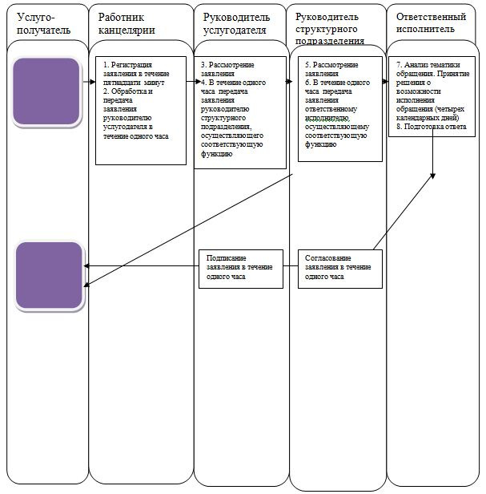

|  |  |
| --- | --- |
|  | Приложение 2 к регламенту государственной услуги "Выдача акта государственног яо контроля и оценки стоимости при вывозе с территории Республики Казахстан в страны, не входящие в Таможенный союз драгоценных металлов (за исключением изделий из них), лома и отходов драгоценных металлов, экспорт которых осуществляется на основании лицензии (без лицензии)" |

**Диаграмма функционального взаимодействия портала в процессе**  
**оказания государственной услуги**

      через веб-портал "электронного правительства"

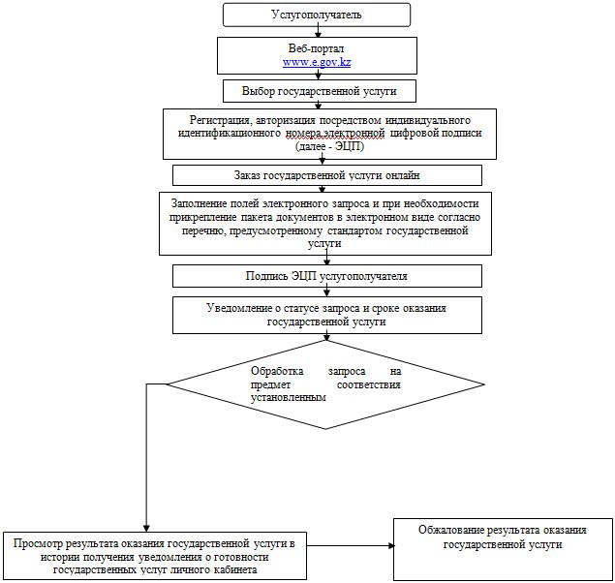

|  |  |
| --- | --- |
|  | Приложение 5 к приказу исполняющего обязанности Министра по инвестициям и развитию Республики Казахстан от 28 мая 2015 года № 638 |

**Регламент государственной услуги "Выдача акта государственного**  
**контроля при ввозе на территорию Республики Казахстан из стран,**  
**не входящих в Таможенный союз драгоценных металлов (за**  
**исключением изделий из них), лома и отходов драгоценных**  
**металлов, экспорт которых осуществляется на основании лицензии**  
**(без лицензии)"**  
**1. Общие положения**

      1. Государственная услуга "Выдача акта государственного контроля при ввозе на территорию Республики Казахстан из стран, не входящих в Таможенный союз драгоценных металлов (за исключением изделий из них), лома и отходов драгоценных металлов, экспорт которых осуществляется на основании лицензии (без лицензии)" (далее – государственная услуга) оказывается Комитетом индустриального развития и промышленной безопасности Министерства по инвестициям и развитию Республики Казахстан (далее – услугодатель).

      2. Форма оказания государственной услуги: электронная (частично автоматизированная) и (или) бумажная.

      3. Результат оказания государственной услуги – акт государственного контроля при ввозе на территорию Республики Казахстан из стран, не входящих в Таможенный союз драгоценных металлов (за исключением изделий из них), лома и отходов драгоценных металлов, экспорт которых осуществляется на оснований лицензии (без лицензии) (далее – акт).

**2. Описание порядка действий структурных подразделений**  
**(работников) услугодателя в процессе оказания государственной**  
**услуги**

      4. Основанием для начала процедуры (действия) по оказанию государственной услуги является наличие документов, предусмотренных пунктом 9 Стандарта государственной услуги "Выдача акта государственного контроля при ввозе на территорию Республики Казахстан из стран, не входящих в Таможенный союз драгоценных металлов (за исключением изделий из них), лома и отходов драгоценных металлов, экспорт которых осуществляется на основании лицензии (без лицензии)", утвержденного приказом Министра по инвестициям и развитию Республики Казахстан от 30 апреля 2015 года № 564 (зарегистрированный в Реестре государственной регистрации нормативных правовых актов за № 11431).

      5. Содержание каждой процедуры (действия), входящей в состав процесса оказания государственной услуги, длительность выполнения:

      1) прием и регистрация заявления работником канцелярии услугодателя с присвоением регистрационного номера и даты в течение пятнадцати минут (в случае подачи заявления на бумажном носителе);

      2) обработка и отправление заявления на портал работником канцелярии в течение одного часа (в случае подачи заявления на бумажном носителе);

      3) определение руководством услугодателя структурного подразделения и исполнителя, ответственного за рассмотрение заявки на портале в течение двух часов;

      4) рассмотрение заявления ответственным исполнителем услугодателя в течение четырех календарных дней;

      5) подготовка и внесение ответственным исполнителем результата оказания государственной услуги на согласование руководителю структурного подразделения в течение одного часа;

      6) подписание результата оказания государственной услуги руководителем структурного подразделения в течение одного часа;

      7) регистрация подписанного результата оказания государственной услуги в канцелярии услугодателя в течение одного часа;

      8) выдача Акта услугополучателю в течение одного часа.

      6. Результат процедуры (действия) по оказанию государственной услуги, который служит основанием для начала выполнения следующей процедуры (действия):

      1) прием и регистрация заявления услугополучателя, необходимого для оказания государственной услуги, в канцелярии услугодателя (в случае подачи заявления на бумажном носителе);

      2) размещение обработанного заявления на портале;

      3) рассмотрение заявления;

      4) оформление результата оказания государственной услуги ответственным исполнителем;

      5) резолюция руководства услугодателя на портале;

      6) подпись руководителя услогодателя;

      7) регистрация результата оказания государтвенной услуги;

      8) выдача Акта услугополучателю.

**3. Описание порядка взаимодействия структурных подразделений**  
**(работников) услугодателя в процессе оказания государственной**  
**услуги**

      7. Перечень структурных подразделений (работников) услугодателя, которые участвуют в процессе оказания государственной услуги:

      1) руководитель услугодателя;

      2) руководитель структурного подразделения;

      3) ответственный исполнитель;

      4) работник канцелярии услугодателя.

      8. Описание последовательности процедур (действий) между структурными подразделениями (работниками) услугодателя и порядок использования информационных систем в процессе оказания государственной услуги соответствует справочнику бизнес-процессов оказания государственной услуги согласно приложению 1 к настоящему регламенту.

**4. Описание порядка взаимодействия с центром обслуживания**  
**населения и (или) иными услугодателями, а также порядка**  
**использования информационных систем в процессе оказания**  
**государственной услуги**

      9. Описание порядка обращения и последовательности процедур (действий) услугодателя и услугополучателя при оказании государственной услуги через портал.

      1) описание последовательности процедур (действий) услугодателя:

      процедура 1 – ввод сотрудником услугодателя логина и пароля (процедура авторизации) в информационной системе государственной базы данных (далее – ИС ГБД) "Е-лицензирование" для оказания государственной услуги;

      условие 1 – проверка в ИС ГБД "Е-лицензирование" подлинности данных о зарегистрированном сотруднике услугодателя через логин и пароль;

      процедура 2 – формирование ИС ГБД "Е-лицензирование" сообщения об отказе в авторизации в связи с имеющимися нарушениями в данных сотрудника услугодателя;

      процедура 3 – выбор сотрудником услугодателя услуги, указанной в настоящем регламенте, вывод на экран формы запроса для оказания услуги и ввод сотрудником услугодателя данных услугополучателя;

      процедура 4 – направление запроса через шлюз электронного правительства (далее – ШЭП) в государственной базе данных физических лиц (далее – ГБД ФЛ)/государственной базе данных юридических лиц (далее – ГБД ЮЛ) о данных услугополучателя;

      условие 2 – проверка наличия данных услугополучателя в ГБД ФЛ/ГБД ЮЛ;

      процедура 5 – формирование сообщения о невозможности получения данных в связи с отсутствием данных услугополучателя в ГБД ФЛ/ГБД ЮЛ;

      процедура 6 – заполнение формы запроса в части отметки о наличии документов в бумажной форме и сканирование сотрудником услугодателя необходимых документов, предоставленных услугополучателем, и прикрепление их к форме запроса;

      процедура 7 – регистрация запроса в ИС ГБД "Е-лицензирование" и обработка услуги в ИС ГБД "Е-лицензирование";

      условие 3 – проверка услугодателем соответствия услугополучателя квалификационным требованиям и основаниям для оказания государственной услуги;

      процедура 8 – формирование сообщения об отказе в запрашиваемой услуге в связи с имеющимися нарушениями в данных услугополучателя в ИС ГБД "Е-лицензирование";

      процедура 9 – получение услугополучателем результата государственной услуги (электронный документ), сформированной ИС ГБД "Е-лицензирование". Электронный документ формируется с использованием электронной цифровой подписи (далее – ЭЦП) уполномоченного лица услугодателя.

      2) описание порядка обращения и последовательности процедур (действий) услугополучателя:

      услугополучатель осуществляет регистрацию на портале с помощью своего регистрационного свидетельства ЭЦП, которое хранится в интернет-браузере компьютера услугополучателя (осуществляется для незарегистрированных услугополучателей на портале);

      процедура 1 – прикрепление в интернет-браузер компьютера услугополучателя регистрационного свидетельства ЭЦП, процедура ввода услугополучателем пароля (процедура авторизации) на портале для получения государственной услуги;

      условие 1 – проверка на портале подлинности данных о зарегистрированном потребителе через логин (индивидуальный идентификационный номер (далее – ИИН)/бизнес-идентификационный номер (далее – БИН)) и пароль;

      процедура 2 – формирование порталом сообщения об отказе в авторизации в связи с имеющимися нарушениями в данных услугополучателя;

      процедура 3 – выбор услугополучателем услуги, указанной в настоящем регламенте государственной услуги, вывод на экран формы запроса для оказания услуги и заполнение услугополучателем формы (ввод данных) с учетом ее структуры и форматных требований, прикреплением к форме запроса необходимых документов в электронном виде;

      процедура 4 – выбор услугополучателем регистрационного свидетельства ЭЦП для удостоверения (подписания) запроса;

      условие 2 – проверка на портале срока действия регистрационного свидетельства ЭЦП и отсутствия в списке отозванных (аннулированных) регистрационных свидетельств, а также соответствия идентификационных данных между ИИН/БИН, указанным в запросе, и ИИН/БИН, указанным в регистрационном свидетельстве ЭЦП;

      процедура 5 – формирование сообщения об отказе в запрашиваемой услуге в связи с не подтверждением подлинности ЭЦП услугополучателя;

      процедура 6 – удостоверение (подписание) посредством ЭЦП услугополучателя заполненной формы (введенных данных) запроса на оказание услуги;

      процедура 7 – регистрация электронного документа (запроса услугополучателя) в ИС ГБД "Е-лицензирование" и обработка запроса в ИС ГБД "Е-лицензирование";

      условие 3 – проверка услугодателем соответствия услугополучателя квалификационным требованиям и основаниям для выдачи документа;

      процедура 8 – формирование сообщения об отказе в запрашиваемой государственной услуге в связи с имеющимися нарушениями в данных услугополучателя в ИС ГБД "Е-лицензирование";

      процедура 9 – получение услугополучателем результата государственной услуги (электронный документ), сформированного порталом. Электронный документ формируется с использованием ЭЦП уполномоченного лица услугодателя.

      10. Функциональное взаимодействие портала в процессе оказания государственной услуги соответствует диаграмме согласно приложению 2 к настоящему регламенту.

|  |  |
| --- | --- |
|  | Приложение 1 к регламенту государственной услуги "Выдача акта государственного контроля при ввозе на территорию Республики Казахстан из стран, не входящих в Таможенный союз драгоценных металлов (за исключением изделий из них), лома и отходов драгоценных металлов, экспорт которых осуществляется на основании лицензии (без лицензии)" |

**Справочник**  
**бизнес-процессов оказания государственной услуги дача справки о**  
**постановке на специальный учет юридических лиц и индивидуальных**  
**предпринимателей, осуществляющих операции с драгоценными**  
**металлами, за исключением изделий из них, и сырьевыми товарами,**  
**содержащими драгоценные металлы"**  
**(наименование государственной услуги)**

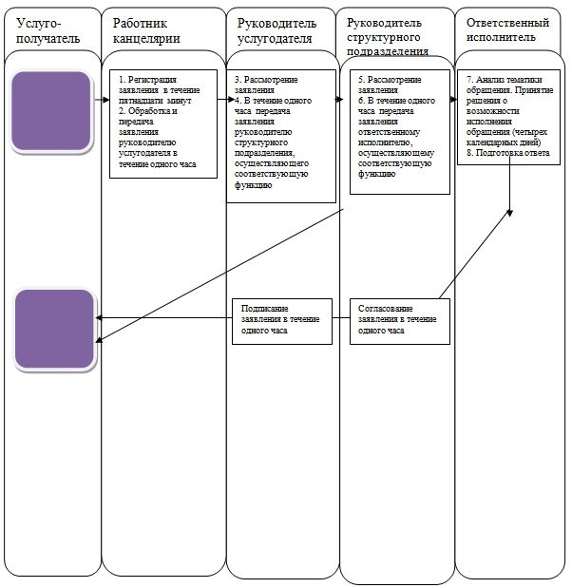

|  |  |
| --- | --- |
|  | Приложение 2 к регламенту государственной услуги "Выдача акта государственного контроля при ввозе на территорию Республики Казахстан из стран, не входящих в Таможенный союз драгоценных металлов (за исключением изделий из них), лома и отходов драгоценных металлов, экспорт которых осуществляется на основании лицензии (без лицензии)" |

**Диаграмма функционального взаимодействия портала в процессе оказания государственной услуги**

      через веб-портал "электронного правительства"

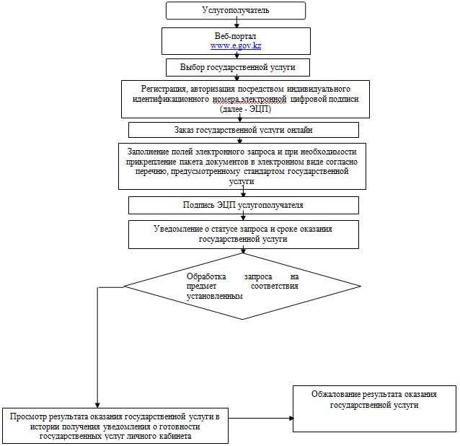

© 2012. РГП на ПХВ «Институт законодательства и правовой информации Республики Казахстан» Министерства юстиции Республики Казахстан